ИССЛЕДОВАНИЕ И РАЗРАБОТКА МЕРОПРИЯТИЙ ПО УЛУЧШЕНИЮ КАЧЕСТВА ПОРШНЕВЫХ КОЛЕЦ

Шикаева Олеся Александровна

Машиностроительный факультет
Карагандинский государственный технический университет
г. Караганда, Казахстан

2019 - 2020 уч.год

Содержание

Введение 3
1 Общие сведения 4
1.1 Назначение поршневых колец 4
1.2 Материал для изготовления поршневых колец 8
2 Технологический процесс производства и дефекты колец 10
2.1Технологический процесс производства коле 11
2.2 Дефекты поршневых колец 14
3 Применения статистических методов при оценке качества поршневых коле 16
3.1 Построение графика 16
3.2 Построение диаграммы Парето 16
3.3 Построение контрольного листка 18
3.4 Построение контрольной карты 20
3.5 Построение диаграммы разброса 23
3.6 Построение диаграммы Исикавы 24
4 Разработка мероприятий по улучшению качества поршневых колец и процессу их производства 26
4.1 Рекомендации по выбору мест и периодичности контроля 26
4.2 Разработка алгоритма оценки и управления качеством поршневых колец 27
4.3 Рекомендации по улучшению качества производства колец 28
Заключение 29
Список использованной литературы 30

Введение
Актуальность. Отрасль машиностроения характеризуется сложностью процесса производства какой-либо продукции. В результате того или иного алгортима изготовления деталей возможно появление различных дефектов в продукции. Контроль этих дефектов возможен при их качественной и количественной оценке инженером. В связи с этим появляется необходимость в рациональной оценке имеющихся данных. Эти вопросы возможно решить, используя статистику. Использование статистики позволяют по ограниченному числу наблюдений принимать обоснованные решения по управлению и улучшению качества продукции.
Целью научно-исследовательской работой исследование дефектов производства поршневых колец на предприятии ТОО «Курылысмет» (завод «Горные машины») и разработка мероприятий по повышению качества.
Объект исследования – поршневые кольца.
Предмет исследования – качество поршневых колец.
Научная новизна заключается в разработке алгоритма оценки и управления качеством поршневых колец.
Практическая значимость научно-исследовательской работы заключается в разработке рекомендаций по улучшению качества производства колец.

1 Общие сведения

  - Назначение поршневых колец

Кольцо поршневое металлическое изготавливается согласно ГОСТ 9515-81. Стандарт распространяется на чугунные поршневые уплотнительные и малосъемные кольца нормальных и ремонтных размеров, предназначенные для компрессоров, работающих с давлением нагнетания до 40 МПа, холодильных компрессоров и вакуумных насосов. На рисунке 1 показано поршневое кольцо.

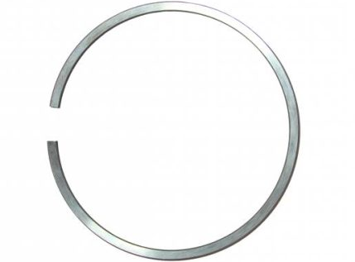

Рисунок 1 – Поршневое кольцо (замок)

Поршневые кольца - это незамкнутые кольца, которые с небольшим зазором (до нескольких сотых долей миллиметра) посажены в канавках на внешних поверхностях поршней в поршневых двигателях (таких как двигатели внутреннего сгорания или паровые двигатели) и поршневых компрессорах.
Поршневые кольца изготавливаются для выполнения ряда функций:
- уплотнение (герметизацию) камеры сгорания (или камеры расширения);
- поддержание компрессии, т.к. с изношенными, поломанными или залёгшими кольцами двигатель потеряет мощность или не запустится;
- увеличение теплоотдачи от поршня через стенку цилиндра, не допуская перегрева и задира поршня;
- регулирование толщины плёнки моторного масла на цилиндре (во всех четырёхтактных двигателях и в двухтактных двигателях) с раздельной смазкой.
Поршни выполняют свою задачу в крайне агрессивных условиях: это экстремальные температуры, возникающие в процессе работы агрегата; условия масляного голодания в верхней части поршня. Данные задачи решаются за счет подбора материала для всех видов колец и их различная форма [1].

Таблица 1
Размеры маслосъемных колец

D, мм | b,мм
 | Номин. | Пред.откл
До 50 | 3,0 | -0,030  -0,048
50-70 | 4,0
70-135 | 5,0
135-190 | 6,0 | -0,040  -0,062
190-230 | 7,0
230-280 | 8,0
280-350 | 9,0

Поршневые кольца должны изготовляются двух типов: уплотнительные (компрессионные) (У) и маслосъемные (М). Конструкция, основные параметры и размеры уплотнительных колец должны соответствовать ГОСТ 9515-81 и приведены в приложении А (для уплотнильных колец) и в таблице 1 (для маслосъемных колец).
Согласно рисункам 2 и 3 происходит изготовление самих колец.

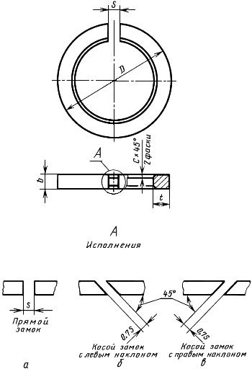

Рисунок 2 – Чертеж уплотнительного (компрессионного) кольца

При этом маслосъемные кольца должны изготовляться с наружным диаметром до 350 мм, а количество, размеры, конфигурация и расположение дренажных прорезей и канавок, а также упругость, радиальный зазор и масса маслосъемных колец регламентируются технической документацией на конкретное изделие, утвержденной в установленном порядке. Следует отметить, что часть каждого кольца вырезана. Этот вырез называется замком.
В процессе перемещения поршня, происходит передача давления. Это давление передается на коленвал. Наличие зазора в конструкции позволяет максимально передать это давление и полностью использовать его величину [1].
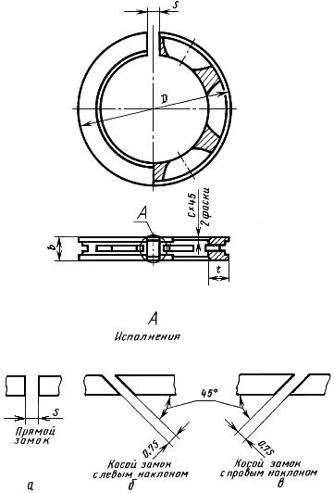

Рисунок 3 – Чертеж маслосъемного кольца

Так же тепловой зазор обеспечивает минимальный контакт поверхностей поршня и цилиндра. В случае отсутствия зазора эти детали подвергались бы повышенному износу. Не менее важной функцией зазора является обеспечение поверхностей оптимальным количеством масляной смазки. Масло проникает в зазоры, но при этом не попадает в камеру сгорания. Необходимый тепловой зазор должен находиться в пределах 0,6-0,3 мм. Кроме того, следует позаботиться о допустимом боковом зазоре между кольцом и стенкой поршня. Нормой является расстояние в 0,08-0,04. Зазоры обеспечивают эффективный отвод тепла от поверхностей деталей, если параметры не будут обеспечены, поршень не будет выдавать ожидаемых от него характеристик.
Ранее на поршнях с невысокими показателями мощности устанавливалось большое количество колец. На данный момент, для большинства видов используется по три кольца. На рисунке 4 показано расположение замков колец на поршне. Устанавливаются они в следующем порядке:
- верхнее компрессионное. Оно имеет молибденовую противоизносную вставку;
- второе компрессионное;
- маслосъемное.
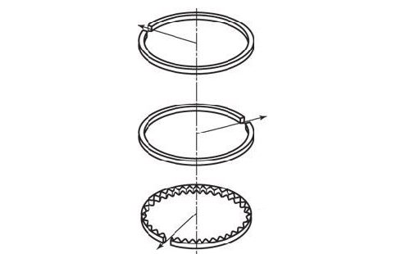

Рисунок 4 – Расположение замков колец на поршне

Основной функцией компрессионных (верхних) колец является герметизация камеры сгорания. Более трёх компрессионных колец на поршень не устанавливают, так как степень уплотнения поршня увеличивается незначительно, а потери на трение возрастают.
Поперечное сечение компрессионного поршневого кольца имеет прямоугольную форму. Край кольца имеет либо цилиндрические профиль (верхнее уплотнительное кольцо), либо фаску, либо сужающуюся по натуральному логарифму форму (второе уплотнительное кольцо). При работе кольца несколько скручиваются благодаря зазору в канавке, что облегчает их приработку. Ранее активно применялись "минутные" кольца, но в последние годы преобладает бочкообразный профиль колец, обеспечивающий меньший расход масла.
Маслосъёмные кольца предназначены для снятия лишнего моторного масла, которое смазывает поверхность цилиндра, поршня и уплотнительные кольца. Кольцо сконструировано таким образом, чтобы оно оставляло масляную плёнку толщиной несколько микрометров на поверхности цилиндра, по мере того как поршень опускается. В канавке маслосъёмного кольца на поршне имеются радиальные отверстия или прорези, по которым снимаемое со стенки цилиндра масло возвращается в поддон.
Маслосъёмные кольца могут быть чугунные литые с прорезью или стальные составные с пружинами-расширителями. Составное кольцо состоит из тонких верхнего и нижнего кольца и двух расширителей (радиального и осевого). Бывает два исполнения таких расширителей: условно называемая "лапша" и современные, с использованием фигурного расширителя. Составные стальные кольца экономически более выгодны в производстве, поэтому встречаются чаще литых чугунных. Иногда на поршень устанавливается два маслосъёмных колец (литых или составных). В последнее время чугунные кольца также обычно снабжают пружинным расширителем для стабилизации прижима [1].

1.2 Материал для изготовления поршневых колец

Поршневые кольца должны изготовляться в соответствии с требованиями ГОСТ 9515-81 и технической документацией на конкретное изделие. Кольца должны изготовляться из серого или легированного чугуна с пластинчатым графитом или высокопрочного чугуна с шаровидным графитом, или легированной стали.
Теплостойкость и предел прочности стальных выше, зато чугунные дешевле и легко прирабатываются даже без покрытия. Стальные в любом случае покрывают антифрикционным приработочным, а часто и твёрдым покрытием.
Распространённый вариант - верхние стальные, с покрытием пористым хромом и оловом, вторые - с покрытием молибденом либо чугунные без покрытия, и маслосъёмные литые из чугуна или наборные стальные. В этом случае сначала прирабатывается более мягкий материал второго кольца (молибден), а дальше по мере приработки функции основного уплотнения переходят к более долговечному кольцу с хромовым покрытием.
Механические свойства материала колец должны соответствовать указанным в таблице 2.

Таблица 2
Механические свойства материала колец

D, мм | Материал | Предел прочности при растяжении, МПа, не менее | Твердость
 |  |  | HRB | HB
От 20 до 500 | Серый и легированный чугуны | 196,0 | 92….107 | 192….300
Св. 500 до 1250 |  | 176,0 | 88….107 | 180….300
До 500 | Высокопрочный чугун с шаровдидным графитом | 490,0 | 92….107 | 192….300

Обычно верхнее кольцо и кольцо, регулирующее подачу смазки, покрываются хромом или оловом или нитридами, в частности, с помощью плазменного напыления или имеют керамическое покрытие, созданное с помощью PVD-процесса (группа методов напыления покрытий (тонких плёнок) в вакууме, при которых покрытие получается путём прямой конденсации пара наносимого материала). Для улучшения параметров трения и ещё большего улучшения износостойкости, многие современные дизельные двигатели имеют верхнее поршневое кольцо, покрытое модифицированным пористым хромом с помощью процесса, известного как CKS или GDC, который имеет включения из частиц алмазов или оксида алюминия. В некоторых типах двигателей, с никасиловой или алюсиловой поверхностью цилиндра, применяют поршневые кольца без твёрдого покрытия. Нарушение этого условия ведёт к быстрому (обычно невосстановимому) разрушению блока.
Твердость различных участков кольца не должна отличаться более чем на 4 единицы твердости HRB или 25 единиц твердости НВ. Для колец с наружным диаметром до 500 мм допускается определение механических свойств материала испытанием колец на изгиб, при этом предел прочности на изгиб должен быть не менее 392 МПа для колец из серого и легированного чугунов [1].

2 Технологический процесс производства и дефекты колец

2.1 Технологический процесс производства колец

Технологический процесс это упорядоченная последовательность взаимосвязанных действий, выполняющихся с момента возникновения исходных данных до получения требуемого результата.
Изготовление поршневых колец происходит несколькими методами, которые различаются способом достижения упругих свойств, а также формой получаемой заготовки. Готовое кольцо в рабочем (сжатом) состоянии должно иметь форму окружности, в свободном же состоянии оно принимает овальную форму. Заготовки отливаются в земляные и металлические формы, применяется также центробежное литье (для маслот). В последнем случае на рабочей поверхности колец получается слой наиболее плотного мелкозернистого и однородного металла. В сечении заготовки могут иметь форму окружности (цилиндр) или овала; выбор формы определяется последующим методом механической обработки.
Заготовкой для стальных колец служит катаная калиброванная полоса.
В первом способе упругие свойства кольца достигаются за счет выреза части кольца — а₀. Этот способ применяется при изготовлении колец со ступенчатым замком.
При этом возможны несколько вариантов изготовления:
- заготовка цилиндрической формы; предварительное точение по цилиндру; разрезка на отдельные кольца; вырез части кольца; стягивание кольца; окончательная обработка для получения цилиндрической формы. Недостаток: кольцо при стягивании встык перед окончательной обработкой принимает овальную форму; поэтому приходится оставлять большой припуск на чистовую обработку, и неравномерность его съема при точении приводит к перераспределению напряжений в кольце и впоследствии вызывает его деформацию и нарушение сопрягаемости с поршнем и цилиндром. Способ отличается большой трудоемкостью;
- заготовка цилиндрической формы; предварительное точение по овалу с помощью копира. Форма овала должна быть такой, чтобы кольцо после вырезания а₀ и сжатия концов встык приобрело правильную цилиндрическую форму. При этом варианте улучшается качество колец. Недостаток: необходимость в сложных копирных устройствах и значительные отходы при предварительном точении;
- заготовка овальной формы, может быть в виде барабана или индивидуальной отливки, соответствует форме кольца в свободном состоянии; литейные припуски на наружной и внутренней поверхностях 4-5 мм. Из каждого барабана вырезают 8-10 колец. Этот вариант характеризуется достаточно высоким качеством колец и малыми отходами металла.
Применяется следующий порядок операций при обработке заготовок колец крупного диаметра с вырезом части кольца (поршневое кольцо со ступенчатым замком закрытого типа):
- предварительная обточка и расточка барабана по овалу на специальном копировальном карусельном станке. Вдоль образующей барабана в плоскости малой оси эллипса резцом наносится риска, обозначающая место будущего замка у колец;
- термообработка для снятия напряжении (отпуск с нагревом до 450- 500 °С и медленное охлаждение вместе с печью);
- разрезка барабана на отдельные кольца с припуском на торцах под шлифование - выполняется на карусельном станке;
- разметка ступенчатого замка с учетом участка в под вырезку, что показано на рисунке 5,а;
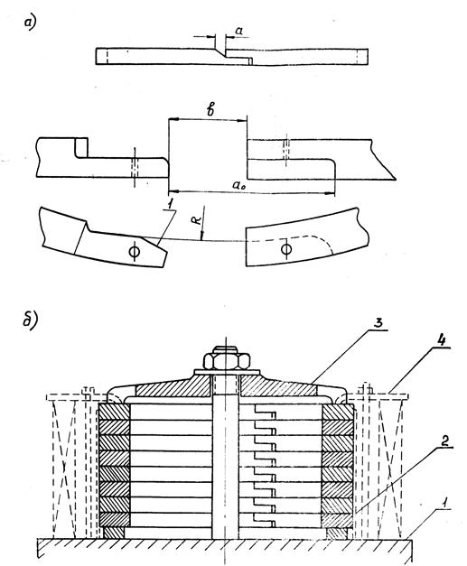

1- планшайба, 2 - хомут, 3 - диск 3, 4 - боковые планки; а) кольцо со ступенчатым замком закрытого типа; б) обточка и расточка кольца

Рисунок 5 - Обработка поршневого кольца с вырезом его части:

- ступенчатая обработка кольца (фрезеруется ступень на левой части; вырезается участок в; фрезеруется внутренняя стенка левой части по радиусу R, затем правой части; фрезеруется скос 1);
- слесарная обработка замка (опиловка, стяжка замка, сверление отверстия и клепка соединение колец);
- окончательная шлифовка торцевых плоскостей на плоскошлифовальном станке;
- окончательная обточка и расточка, что показано на рисунке 5, б. Кольца собирают пачкой, устанавливают на планшайбу 1 станка, центрируют хомутом 2, зажимают сверху диском 3 и протачивают, предварительно сняв хомут 2. Затем кольца зажимают боковыми планками 4 и окончательно растачивают. Операция производится на карусельном станке.
Фаски на кольце снимают при установке в станок по одному кольцу;
- окончательная припиловка замка; при этом заклепки, стягивающие кольца, удаляются;
- контроль качества изготовления; осуществляется в соответствии с ГОСТ 9515-81.
Во втором способе упругие свойства кольца достигаются специальной термообработкой (термофиксация замка). Этот способ имеет широкое применение при производстве колец диаметром до 500 мм (иногда и больше) с косым или прямым замком. Процесс обеспечивает незначительные отходы материала, высокую производительность и достаточно хорошее качество изготовляемых колец.
Заготовка - цилиндрический барабан (маслота) с фланцем или лапками со стороны прибыли (для удобства закрепления на станке).
Порядок операций обработки колец по второму способу при мелкосерийном производстве:
- подготовка установочной базы, которая показана на рисунке 6, а: подрезка торца 1 со стороны фланца и проточка пояска 2 с допуском 0,2 мм. Операция производится на токарном или карусельном станке;

1- торец, 2 – поясок, 3 – обточный резец, 4 – расточный резец

Рисунок 6 - Обработка поршневых колец с термофиксацией замка

- черновая расточка и обточка на токарном или карусельном станке,что показано на рисунке 7, в. Маслота закрепляется фланцем в планшайбе и центрируется диском 1 по пояску 2. Обработка ведется одновременно двумя резцами обточным 3 и расточным 4.

в) 1- сухарь, 2 - клин
г) 1- шайба, 2- диск, 3- тяга, 4- пневматическое устройство

Рисунок 7 - Обработка поршневых колец с термофиксацией замка

Здесь же производится отрезка пробного кольца для испытания на твердость:
- термообработка для снятия напряжений (нагрев до 450°С, выдержка 4 ч, медленное охлаждение вместе с печью). Испытание на твердость, проверка микроструктуры на пробном кольце;
- предчистовая обточка на размер D + 0,6 мм с допуском 0,1 мм. Чистовая расточка; отрезка колец на размер $h_{-0,3}^{+0,4}$ ; установка по 2-й операции; отрезка колец с помощью державки со ступенчатым расположением резцов (рисунок 7, б);
- предварительное шлифование торцов на размер $h_{-0,10}^{+0,15}$ на плоскошлифовальном станке с магнитным столом;
- прорезка замка на горизонтально-фрезерном станке. (Кольцо помещается в приспособлении, установленном на столе станке. Фреза узкая, толщиной 0,5-0,8 мм, равной зазору замка а. В случае применения более толстой фрезы увеличение зазора в замке компенсируется увеличением припуска по наружному диаметру);
- термофиксация замка (нагрев до 600 °С, выдержка 2 часа с охлаждением на воздухе). Кольца надеваются на оправку, это показано на рисунке 6, в; расстояние между концами колец фиксируется сухарем 1, размер которого около 1,2 а₀. Затем кольца сжимаются по торцам и фиксируются клином 2, после чего направляются в печь. После термофиксации кольца приобретают овальную форму и при сжатии до круглой формы обладают необходимой упругостью (на упругость, твердость и остаточную деформацию кольца проверяют по с ГОСТ 9515-81);
- окончательное шлифование торцов в размер Н на плоскошлифовальном станке с магнитным столом (с последующим размагничиванием колец);
- чистовая обточка на размер D с допуском h9 на токарном станке, расточка внутреннего диаметра. Обрабатываются три-четыре кольца вместе, операция показана на рисунке 7, г. Кольца устанавливаются в накидную шайбу 1, закрепляются диском 2 и тягой 3 с помощью пневматического устройства 4.
После закрепления шайбу 1 отводят влево. Фаски снимают у каждого кольца отдельно;
- калибровка замка в размер а на горизонтально-фрезерном станке. Кольцо устанавливается в калибровочную выточку приспособления, равную диаметру цилиндра. Иногда калибровка осуществляется слесарями вручную с проверкой щупом в кольцевом калибре;
- зачистка кромок, фасок и т. д.
Метод термофиксации применяется и при изготовлении стальных колец. Заготовку - катаную полосу - навивают спиралью на цилиндр, разрезают на отдельные кольца. Надевают на оправку с распоркой, сжимают с торцов дисками и подвергают термофиксации. Дальнейшая обработка аналогична рассмотренной.

2.2 Дефекты поршневых колец

Производственные дефекты поршневых колец можно разделить на шесть групп.
Первая группа — дефекты плавления и литья. К ним относятся: отклонения химического состава от заданного, ликвация, газовые поры, земляные и шлаковые включения, усадочные раковины, спаи, горячие и холодные трещины.
Вторая группа — дефекты, возникающие при обработке давлением. К ним относятся: поверхностные и внутренние трещины, разрывы, риски, волосовины, закаты, плены, расслоения, флокены, зажимы.
Третья группа — дефекты термической, химико-термической и электрохимической обработки. В эту группу входят: термические трещины, обезуглероживание, науглероживание, водородные трещины, перегрев, пережог, трещины отслаивания
Четвертая группа — дефекты механической обработки. К этой группе относятся: отделочные трещины, прижоги, шлифовочные трещины, нарушение герметических размеров.
Пятая группа — дефекты, возникающие при правке, монтаже и демонтаже. К ним относятся: рихтовочные и монтажные трещины, погнутость, обломы резьбы, нарушение посадок.
Шестая группа — дефекты соединения металлов сваркой и наплавкой. В эту группу входят: раковины, поры, шлаковые включения, перегрев, изменение размеров зерна, горячие и холодные трещины, непровар, неполное заполнение шва, нахлест, смещение кромок шва, непропаивание, непроклеивание, отслоение.
Рассматриваемые далее дефекты были взяты с предприятия «Горные машины», за июнь месяц 2019 года работы поршневых колец и приведены в таблице 3. Данные дефекты характеризуют выборку колец в количестве 100 штук.

Таблица 3
Дефекты поршневых колец в течение месяца

Наименование дефекта | Количество
Износ | 15
Коробление | 10
Потеря упругий свойств | 10
Обломы в замке | 27
Трещины | 15
Выкрашивание | 5

На данном этапе уже есть возможность проанализировать выборку колец, и отметить, что наиболее часто встречающийся дефект – облом в замке, менее встречающийся – выкрашивание. Суммарное количество дефектов составляет 82 кольца из 100, взятых в качестве выборки.

3 Применения статистических методов при оценке качества поршневых колец

3.1 Построение графика

График является одним из инструментов контроля качества на предприятии. Прост в использовании и построении. Может быть построен в различных вариациях: как в виде линии, ленты, так и в виде круга. На рисунке 8 показан круговой график, построенный при использовании данных из таблицы 3.

Рисунок 8 – Круговой график

На данном графике было показано процентное соотношение полученных дефектов. Как видно из графика, наибольшее количество процентов соответствует обломам в замке – 33%, наименьшее количество процентов – 6%, соответствует выкрашиванию. Следовательно, должное внимание необходимо уделить именно регулированию дефекта «обломы в замке».

3.2 Построение диаграммы Парето

Диаграмма Парето (кривая Парето) — графическое отражение закона Парето, кумулятивной зависимости распределения определённых ресурсов или результатов от большой совокупности (выборки) причин.
Диаграмма Парето позволяет распределить усилия для решения проблем и выявить основные причины, с которых нужно начинать действовать. Так же данная диаграмма визуализирует закон Парето «20 к 80». В общем виде он формулируется так: 20 процентов усилий дают 80 процентов результата. Соответственно, оставшиеся 80 процентов усилий дают всего 20 процентов результата [2].
На рисунке 9 приведена диаграмма Парето по таблице 3, составленной в пункте 2.2.

Рисунок 9 – Диаграмма Парето

В данной диаграмме слева, в виде столбца показано количество колец, соответствующих определенному виду дефекта, в столбце справа, в виде процентов - процент числа по каждому признаку в общей сумме. На нижней оси показано наименование каждого дефекта. Соответственно на пересечении левой оси с нижней построены столбцы, высота которых соответствует количеству дефекта. После построения столбцов для каждого вида дефекта, была построена кумулятивная кривая, через центр каждого столбца с учетом процентного соотношения.
Исходя из диаграммы видно, что дефект обломы в замке наиболее встречающийся, а выкрашивание встречается менее всего. Износы и трещины находятся в одинаковом соотношении, равно как и коробление и потеря упругих свойств.
Как видно, наиболее значимые дефекты, которым следует отдать приоритет при их сокращении – это первые четыре столбика слева, так как они находятся на пересечении кривой с отметкой 80%. Остальные дефекты, находящиеся правее, присутствуют в меньших количествах.

3.3 Построение контрольного листка

Контрольные листки (листы) – это инструмент для сбора данных и их автоматического упорядочения для облегчения дальнейшего использования собранной информации. Руководством к нашим действиям служат данные, из которых мы узнаем о фактах и принимаем соответствующие решения. Прежде, чем начать собирать данные, надо решить, что Вы будете с ними делать. Цели сбора данных в процессе контроля состоят в следующем:
− контроль и регулирование производственного процесса;
− анализ отклонений от установленных требований;
− контроль продукции [3].
Когда цель сбора данных установлена, она становится основной для определения типа данных, которые нужно собрать. Важно в процессе сбора тщательно упорядочить данные, чтобы облегчить их последующую обработку. Поэтому, во-первых, надо четко зарегистрировать источники данных (без такой регистрации данные окажутся мертвыми). Весьма часто, несмотря на то, что был затрачено много времени на сбор данных о показателях качества, из них можно извлечь мало полезной информации, поскольку не зафиксированы день недели, когда собирались данные, станок, на котором производилась обработка, рабочий, выполнивший операцию, партия используемых материалов и так далее. Во-вторых, данные надо регистрировать таким образом, чтобы их было легко использовать.
Контрольный листок – бумажный бланк, на котором заранее напечатаны контролируемые параметры, с тем, чтобы можно было легко и точно записать данные измерений. Его главное назначение двояко:
− облегчить процесс сбора данных;
− автоматически упорядочить данные для облегчения их дальнейшего использования.
В таблице 4 показан контрольный листок, составленный на совокупность дефектов из таблицы 3.

Таблица 4
Контрольный листок

Наименование дефекта | 1 неделя | 2 неделя | 3 неделя | 4 неделя | Общее число дефекта
Износ | 0 | ||||| | |||| | |||| | 15
Коробление | | | |||| | ||| | || | 10
Потеря упругий свойств | 0 | |||| | || | ||| | 10

Окончание таблицы 4
Наименование дефекта | 1 неделя | 2 неделя | 3 неделя | 4 неделя | Общее число дефекта
Обломы в замке | |||| | |||| |||| | ||||| | ||||| | 27
Трещины | ||| | ||||| | |||| | || | 15
Выкрашивание | || | ||| | 0 | 0 | 5
Общее количество дефектов за неделю | 11 | 34 | 19 | 18 | 82

Полученные данные были преобразованы в гистограмму, показанную на рисунке 10.

Количество

Рисунок 10 – Гистограмма

Анализируя данную гистограмму, становится очевидным, что наибольшее количество дефектов пришлось на вторую неделю. Следовательно, необходимым является поиск причин, влияющих на образование дефектов, именно в период второй недели.

3.4 Построение контрольной карты

Контрольная карта используется для обеспечения статистического контроля стабильности процесса. Своевременное выявление нестабильности позволяет получить управляемый процесс, без чего никакие улучшения невозможны в принципе. Отличается контрольная карта от обычных графиков наличием дополнительных линий. Для контрольной карты строится две диаграммы [2].
Алгоритм построения X-R карты выглядит следующим образом:
- найти среднее арифметическое значение выборки по формуле (1):

$\overline{X}=\sum{\frac{X_{i}}{n}}$ (1)
где X_{i} – значение выборки;
n – общее количество значений.
Подставив значения в формулу 1, получилось значение:

$$\overline{X}=\frac{15+10+10+5+27+15}{6}=13,7$$

- определяем среднее арифметическое значение для всех k-выборок по формуле (2):
$\overset{̿}{X}=\sum{\frac{\overline{X}}{k}}$ (2)
где $\overline{Х}$ – среднее арифметическое значение;
k – количество выборок.
Подставив значения в формулу (2) получим значение 13,7, так как имеется лишь одна выборка.
- определение среднего арифметического значения размаха для всех k-выборок по формуле (3):
$\overline{R}=\sum{\frac{R_{i}}{k}}$. (3)
где R – размах.
Подставив значения в формулу (3) получили:

$$\overline{R}=\frac{27-5}{1}=22$$

- определение верхней границы регулирования для Х-карты по формуле (4):

${ВГР}_{х}=\overline{X}+A_{2}*\overline{R}$ (4)
где А₂ - коэффициент, равный 0,483.
Подставив значения в формулу, получили:

$${ВГР}_{х}=13,7+0,483*22=24,326$$

- определение нижней границы регулирования Х-карты по формуле (5):

${НГР}_{х}=\overline{X}-A_{2}*\overline{R}$ (5)

Подставив значения в формулу (5) получили:

$${НГР}_{х}=13,7-0,483*22=3,074$$

- определение центральной линии Х-карты по формуле (6):

${ЦЛ}_{х}=\overline{Х}$ (6)

Полученное значение составило 13,7.
- определение верхней границы регулирования R-карты по формуле (7):

${ВГР}_{R}=D_{4}*\overline{R}$ (7)
где D₄- коэффициент, равный 2,004.
Подставив значения, получили:

$${ВГР}_{R}=2,004*22=44,088$$

- определение нижней границы регулирования R-карты по формуле (8):

${НГР}_{R}=D_{3}*\overline{R}$ (8)
где D₃ – коэффициент, равный 0.
Подставив значения в формулу (8) получили:

$${НГР}_{R}=0$$

- определение центральной линии для R-карты по формуле (9):

${ЦЛ}_{R}=\overline{R}$ (9)

Подставив значение в формулу, получили 22.
На основании вышеперечисленных пунктов были построены Х-карта и R-карта, показанные на рисунках 11 и 12 соответственно.

Количество
Порядковый
номер дефекта
Рисунок 11 – Х-карта

Проанализировав полученный график, видно, что кривая выходит за верхнюю границу регулирования, что позволяет выявить нестабильный процесс, который приводит к образованию дефектов поршневых колец.

Количество
Порядковый
номер дефекта

Рисунок 12 - R-карта

На рисунке 12 же вся кривая лежит в пределах верхней и нижней границ регулирования.
Учитывая получившиеся графики, необходимо проанализировать технологический процесс производства поршневых колец с целью обеспечения стабильности его характеристик.

3.5 Построение диаграммы разброса

Диаграмма разброса - это инструмент качества, который предназначен для выявления зависимости между двумя типами данных. Также с помощью этой диаграммы можно определить корреляцию между каким-либо параметром качества и влияющим на него фактором.
Диаграмма разброса строится в следующей последовательности:
- собираются парные данные, которые по предположению являются взаимосвязанными. Желательно, чтобы таких парных данных было не менее 20-25. Это позволит более объективно установить зависимость между данными;
- составляется список данных. В списке данных для каждого измерения по порядку указываются значения парных данных;
- определяются максимальные и минимальные значения по каждому из типов парных данных;
- выбираются шкалы для осей диаграммы разброса на основании разницы между максимальным и минимальным значением каждого из типов парных данных. При необходимости (если отображаемые величины имеют малые размеры) могут применяться коэффициенты масштабирования шкалы;
- рисуются горизонтальная (Х) и вертикальная (Y) оси диаграммы. Шкала значений данных, обозначаемая на осях должна увеличиваться при подъеме по вертикальной оси и при движении вправо по горизонтальной. При исследовании корреляции между причиной и следствием (например, после применения диаграммы Исикавы) данные, характеризующие причину, откладываются по горизонтальной оси, а данные, характеризующие следствие - по вертикальной;
- на диаграмму наносятся парные данные. Если для разных измерений получаются одинаковые значения данных, то для отделения данных друг от друга используется другое обозначение (например, точки и треугольники) или данные обозначаются рядом друг с другом [2].
Для построения диаграммы разброса на заводе были проведены испытания колец при работе на поршне. Была проанализирована температура пошня и облом в замке у поршневых колец для выявления зависимости между факторами. Результаты испытаний показаны в таблице 5.

Таблица 5
Результаты испытания поршневых колец

Обломы в замке (кол.) | Температура поршня, °С
0 | 200
0 | 250
1 | 300
1 | 350
1 | 370

Далее была составлена диаграмма разброса, рисунок 13.

Рисунок 13 – Диаграмма разброса

По оси ординат показано количество колец, у которых появлялся облом в замке при повышении температуры работы поршня. Между точками на графике можно провести прямую линию, вдоль которой они концентрируются. Это свидетельствует о корреляции между исследуемыми парными данными. Соответственно, становится ясен вид корреляции – положительная. Таким образом, при повышении температуры работы поршня, увеличивается количество дефекта.

3.6 Построение диаграммы Исикавы

Диаграмма Исикавы — иначе диаграмма «рыбьей кости», или «причинно-следственная» диаграмма, графический способ исследования и определения наиболее существенных причинно-следственных взаимосвязей между факторами и последствиями в исследуемой ситуации или проблеме [2].
Один из семи основных инструментов измерения, оценивания, контроля и улучшения качества производственных процессов. Такая диаграмма позволяет выявить ключевые взаимосвязи между различными факторами и более точно понять исследуемый процесс. Диаграмма способствует определению главных факторов, оказывающих наиболее значительное влияние на развитие рассматриваемой проблемы, а также предупреждению или устранению действия данных факторов.
На рисунке 14 построена диаграмма Исикавы, основанная на таблице 3.

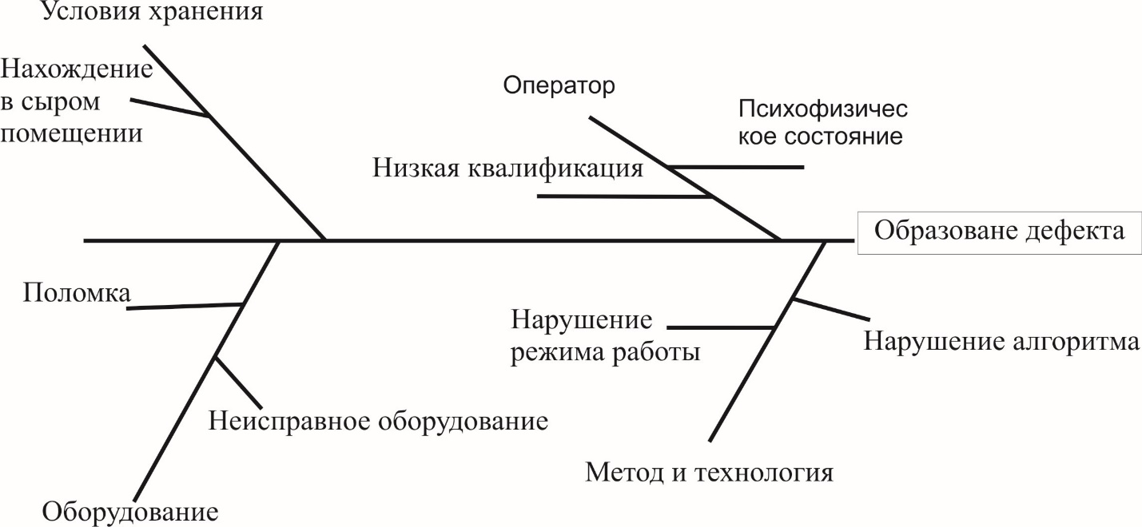

Рисунок 14 – Диаграмма Исикавы

Для формирования «хребта» диаграммы, было выбрано общая проблема «образование дефекта», без уточнения наименования дефекта, так как на формирование каждого из них влияют одни и те же факторы. Далее для определения второстепенных факторов, влияющих на формирование основной причины, был выделен ряд основных факторов: оборудование, метод и технологии, человеческий фактор, условия хранения.
Проанализировав данную схему, становится очевидным, что большее внимание при производстве поршневых колец необходимо уделить человеческому фактору на заводе, тщательнее подходить к алгоритму выполнения работ и следить за надлежащим состоянием оборудования.

4 Разработка мероприятий по улучшению качества поршневых колец и процессу их производства

4.1 Рекомендации по выбору мест и периодичности контроля

С учетом использования статистических методов оценки контроль качества производства поршневых колец необходимо проводить в цехе их изготовления. Проанализировав результаты контроля, можно рекомендовать периодичность контроля качества, которая приведена в таблице 6.

Таблица 6
Периодичность контроля качества поршневых колец с учетом возможных дефектов

Наименование дефекта | Период контроля (мес.)
Износ | 3 раза
Коробление | 2 раза
Потеря упругий свойств | 2 раза
Обломы в замке | 4 раза
Трещины | 3 раза
Выкрашивание | 1 раз

Каждый отдельно взятый дефект имеет свою индивидуальную периодичность контроля. И связано это с тем, что скорость появления и уровень негативного влияния у всех дефектов различны.

4.2 Разработка алгоритма оценки и управления качеством поршневых колец

Оценка качества - это совокупность операций, выполняемых с целью оценки соответствия конкретной продукции установленным требованиям.
Под управлением качеством следует понимать воздействие на производственный процесс с целью обеспечения требуемого качества продукции, поэтому чтобы эффективно управлять качеством мы должны ясно представить себе какова технология воздействия и от каких основных факторов зависит качество продукции, чтобы знать, как и что надо делать при управлении качеством.
С учетом проведённого исследования был разработан алгоритма оценки и управления качеством поршневых колец, который представлен на рисунке 15.

НАЧАЛО

Контроль качества поршневых колец

Построение графиков

Построение диаграммы Паретто
Выявление проблемы

Исследование ситуации и предыстории

Диаграмма рассеяния
Контрольная карта
Контрольный листок

Диаграмма Исикавы

Улучшение качества продукции

Технические мероприятия
Организационные мероприятия

Оценка эффективности улучшений качества продукции количества

Сокращен индекс дефектности?
Нет

Да

КОНЕЦ

Рисунок 15 - Алгоритм оценки и управления качеством поршневых колец

При внедрении мероприятий по улучшению качества обязательна оценка эффективности этих новшеств. В этом случае следует применять такой показатель как индекс дефектности, который покажет уменьшение брака или его прежнее наличие.
В случае удовлетворительного результата, после использования рекомендаций по улучшению качества поршневых колец, необходимо наладить производство таким образом, чтобы новвоведения стали основной частью производственного процесса.

4.3 Рекомендации по улучшению качества производства колец

На основании вышеизложенного были разработаны следующие организационные рекомендации по улучшению качества производства поршневых колец:
- выделить этапы технологического процесса для улучшения;
- определить, что необходимо улучшить на каждом этапе производственного процесса;
- определить, какие знания нужны, чтобы квалифицировано выполнить каждый этап;
- снабдить специалистов необходимыми знаниями;
- контролировать не результат улучшений, а результаты этапов производственного процесса;
- не привязывать размер премии к целевому показателю (стремления к улучшениям должны стать естественным состояниям сотрудников).
Также были разработаны технические рекомендации по улучшению качества поршневых колец, согласно технологического процесса, который используется сейчас при их изготовлении на ТОО «Курылысмет».
Как установлено ранее, образование большего числа дефектов (износ, коробление, ухудшение упругих свойств кольца) обусловлено воздействием высокой температурой воздействия (350 – 400 ºС) на поршневое кольцо. В связи с этим необходимо:
- использовать метод изготовления колец с термофиксацией замка;
- заменить материал изготовления колец с материала ЧХ1 по ГОСТ 9515-81:
а) на проволоку КТ-2 по ГОСТ 9389-75, материал ее представлен углеродистой сталью с повышенным пределом текучести (940 МПа) и пределом прочности (1010 МПа), выдерживает механические нагрузки без изменения своей формы;
б) на проволоку Ст 60 по ГОСТ 3282-74, так как материал ее низкоуглеродистая сталь, более пластичная, а ее прочностные характеристики удовлетворяют воздействию на кольца;
- провести дополнительную аттестацию работников предприятия в цехе изготовления колец.

Заключение

Выполняя данную работу были получены следующие результаты:
- приведено назначение поршневых колец;
- описан технологический процесс производства поршневых колец;
- на основе статистических методов, таких как график, гистограмма, диаграмма Паретто, определены дефекты поршневых колец;
- при помощи диаграммы Исикавы определены основные причины, вызывающие дефекты;
- разработан алгоритм оценки и управления качеством поршневых колец;
- разработаны рекомендации по улучшению качества производства колец.
Также можно отметить, что наиболее удобным в визуальном плане для человека являются графики, но при этом они не дают развернутой информации, а опираются лишь на имеющиеся данные. Наиболее полную информацию о процессе дают контрольные карты, но сложность их заключается в подсчетах, однако по ним возможно определение стабильности условий процесса.
Таким образом, статистические методы позволяют наилучшим образом использовать имеющиеся в распоряжении данные при принятии решений и улучшить качества продукции и процессов на стадиях проектирования, разработки, производства, поставки, технического обслуживания.

Список использованной литературы

1. ГОСТ 9515-81 Кольца поршневые металлические поршневых компрессоров.
2. Ефимов В.В. Статистические методы в управлении качеством продукции. - М.: КноРус, 2018. - 112 c.
3. Логанина В.И. Статистические методы управления качеством продукции / В.И. Логанина и др. - М.: КДУ, 2008. - 242 c.
4. ГОСТ 3282-74 Проволока стальная низкоуглеродистая общего назначения
5. Ширяев А.Н. Вероятностно-статистические методы в теории принятия решений. - М.: МЦНМО, 2014. - 144 c.
6. Орлов А.И. Организационно-экономическое моделирование.Ч.3 Статистические методы анализов данных. / А.И. Орлов. - М.: МГТУ, 2012. - 623 c.
7. Шор Я.Б. Статистические методы анализа и контроля качества и надежности - М.: Советское радио, 2015. - 552 c.

